**Министерство науки и высшего образования Российской Федерации**

Федеральное государственное бюджетное образовательное учреждение

высшего образования

**«ГОСУДАРСТВЕННЫЙ УНИВЕРСИТЕТ УПРАВЛЕНИЯ»**

|  |  |
| --- | --- |
| Институт | информационных систем |
| Кафедра | информационных систем |

**Концепция приложения «Генератор идей для проектных и дипломных работ»**

|  |  |  |  |
| --- | --- | --- | --- |
| Направление подготовки | 09.03.03 |  | Прикладная информатика |
| (код) |  | (наименование) |
| Образовательная программа | Информационные технологии и системная аналитика | | |
| (название образовательной программы) | | |
| Форма обучения | очная | | |
| (очная, очно-заочная, заочная) | | |
| Обучающийся | Редикульцев Глеб Сергеевич | | |
| (Фамилия, Имя, Отчество) | | |
| 4 курс, 1 группа |
| (курс, номер группы) |

Москва – 2025

**ОГЛАВЛЕНИЕ**

**1. Указание на проблему** 3

**2. Цель** 4

**3. Задачи и сценарии использования** 6

**4. Архитектура** 7

**5. Взаимодействие с другими системами** 8

**6. Информационная безопасность** 9

**7. Экономика (ресурсы)** 10

# **1. Указание на проблему**

Выбор темы для выпускной квалификационной или проектной работы остаётся одним из самых сложных этапов для студентов. От этого шага зависит не только успешная защита, но и развитие практических компетенций. На сегодняшний день можно выделить ряд проблем:

* Неопределённость студентов
* Перегрузка преподавателей
* Фрагментарность информации
* Отсутствие цифровой поддержки

**Социально-экономические эффекты проблем:**

* Затраты времени студентов и преподавателей.
* Затягивание сроков выбора темы
* Снижение качества работ

# **2. Цель**

**As is:**

* Студенты ищут темы самостоятельно или через устаревшие списки
* Преподаватели вынуждены многократно давать консультации
* Нет централизованной базы

**Боли:**

* Высокие временные затраты
* Потеря качества
* Недовольство студентов
* Снижение эффективности работы преподавателей

**To be:**

* Единая база тем от преподавателей.
* Генератор идей по шаблонам и ключевым словам.
* Функция «избранное» для удобства студентов.
* Интеграция с ИИ для генерации описаний.
* Подтверждение темы преподавателем через систему.

**Цель по SMART:** Разработать к июню 2025 года приложение-генератор идей для проектных и дипломных работ, позволяющее студентам быстро и просто подобрать релевантную тему, а преподавателям – централизованно управлять списком предложенных тем.

# **3. Задачи и сценарии использования**

**3.1. Задачи**

* Сформировать базу данных тем
* Реализовать генератор тем
* Создать интерфейс для просмотра и фильтрации
* Добавить функцию «Избранное»
* Интегрировать ИИ для описаний тем
* Реализовать пользовательские роли и авторизацию

**3.2. Сценарии использования**

* Студент просматривает темы, генерирует новые, сохраняет в избранное, получает описание от ИИ
* Преподаватель добавляет и редактирует темы, подтверждает закрепление
* Администратор управляет настройками системы

# **4. Архитектура**

**4.1 C4 Контекст**

@startuml

actor "Студент" as Student

actor "Преподаватель" as Teacher

actor "Администратор" as Admin

rectangle "Генератор идей для проектных работ\n(Система)" as System {

}

rectangle "Сервис ИИ\n(DeepSeek)" as AI

rectangle "Экспорт DOCX/PDF" as Export

Student --> System : Поиск тем,\nгенерация,\nизбранное

Teacher --> System : Добавление тем,\nподтверждение

Admin --> System : Управление\nнастройками системы

System --> AI : Запросы на генерацию\nописаний и структуры

System --> Export : Экспорт тем в DOCX/PDF

@enduml

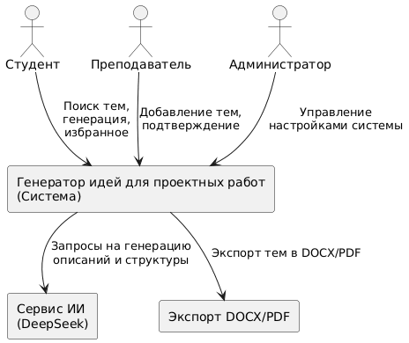

**4.2 C4 Контейнер**

@startuml

actor "Пользователь\n(Студент/Преподаватель)" as User

package "Генератор идей (Система)" {

rectangle "UI" as UI

rectangle "API Server\n(Python)" as API

database "Database\n(PostgreSQL)" as DB

rectangle "AI Integration Service" as AIService

rectangle "Auth Service\n(OAuth2/JWT)" as Auth

rectangle "File Export Service\n(DOCX/PDF)" as FileExport

}

rectangle "AI Provider\n(DeepSeek)" as ExternalAI

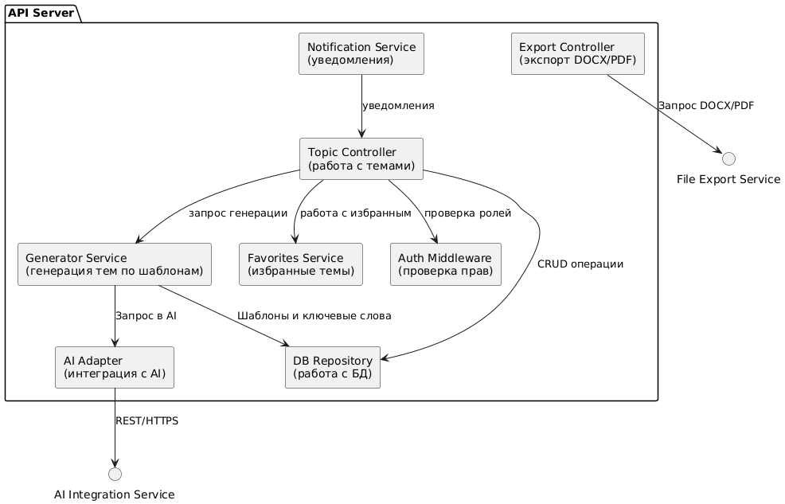

User --> UI : Использует интерфейс

UI --> API : REST/HTTPS

API --> DB : CRUD запросы

API --> AIService : Вызовы ИИ

AIService --> ExternalAI : Запросы к внешнему AI

API --> Auth : Проверка токенов

API --> FileExport : Генерация DOCX/PDF

@enduml



**4.3 C4 Компоненты**

@startuml

package "API Server" {

rectangle "Topic Controller\n(работа с темами)" as TopicCtrl

rectangle "Generator Service\n(генерация тем по шаблонам)" as GenService

rectangle "Favorites Service\n(избранные темы)" as FavService

rectangle "AI Adapter\n(интеграция с AI)" as AIAdapter

rectangle "Auth Middleware\n(проверка прав)" as AuthMW

rectangle "DB Repository\n(работа с БД)" as DBRepo

rectangle "Export Controller\n(экспорт DOCX/PDF)" as ExportCtrl

rectangle "Notification Service\n(уведомления)" as Notify

}

TopicCtrl --> GenService : запрос генерации

TopicCtrl --> DBRepo : CRUD операции

GenService --> DBRepo : Шаблоны и ключевые слова

GenService --> AIAdapter : Запрос в AI

AIAdapter --> "AI Integration Service" : REST/HTTPS

TopicCtrl --> FavService : работа с избранным

TopicCtrl --> AuthMW : проверка ролей

ExportCtrl --> "File Export Service" : Запрос DOCX/PDF

Notify --> TopicCtrl : уведомления

@enduml



**4.4 C4 6W**

|  |  |  |  |  |  |  |
| --- | --- | --- | --- | --- | --- | --- |
| **Уровень \ Вопрос** | **Что?** | **Как?** | **Где?** | **Кто?** | **Когда?** | **Почему?** |
| **Контекст** | Приложение «Генератор идей» | Взаимодействие студентов, преподавателей и внешних сервисов | Образовательная среда вуза, онлайн-доступ | Студенты, преподаватели, администратор | В начале семестра, при выборе тем | Упростить выбор тем, снизить нагрузку, повысить качество работ |
| **Контейнер** | UI, API Server, БД, сервис ИИ, Auth, Export | Хранение тем, генерация тем, авторизация | Облачные серверы, мобильные устройства, ПК | Пользователи через интерфейс, разработчики через API | При обращении к приложению (поиск тем, генерация) | Обеспечить удобный доступ к функциям и масштабируемость |
| **Компонент** | Topic Controller, Generator Service, DB Repo, AI Adapter, Favorites Service | Обработка запросов, генерация по шаблонам, валидация данных, работа с БД | Сервер приложений (Docker-контейнеры), облачная БД | Системные компоненты, разработчики, тестировщики | При каждом вызове API, при добавлении/генерации темы | Повысить автоматизацию, уменьшить ручной труд, интегрировать ИИ |

# **5. Взаимодействие с другими системами**

* API к ИИ (DeepSeek)
* Сервис экспорта DOCX/PDF

# **6. Информационная безопасность**

* Авторизация через OAuth2
* Разграничение ролей (студент, преподаватель, администратор)
* Хранение паролей с хэшированием (bcrypt/scrypt)
* Шифрование трафика
* Резервное копирование БД
* Соответствие ФЗ-152

# **7. Экономика (ресурсы)**

**7.1. Человеческие ресурсы**

Аналитик – 1 чел.

Backend-разработчик – 1 чел.

Frontend-разработчик – 1 чел.

Тестировщик – 1 чел.

**7.2. Временные ресурсы**

Анализ и проектирование – 1 месяц.

Разработка MVP – 4 месяца.

Тестирование – 1 месяц

Итого: 6 месяцев.

**7.3. Финансовые ресурсы (примерно)**

Сервер (облако) – 5 000 руб./мес.

Подписка на API ИИ – 10 000 руб./мес.

Затраты на разработку – 100 000 руб.